ETEC da Zona Leste
Projeto Interdisciplinar (Banco de Dados I)
Antonio Bernardino de Sena Neto
Felipe Vivêncio Rodrigues
João Pedro Rodrigues da Silva Souza

São Paulo 2025
Sumário
1 Introdução 3
2 Modelo Conceitual 3
3 Modelo Conceitual Detalhado 3
4 DER 4
5 MER 5
6 Referências 6

- Introdução
Para o projeto interdisciplinar, escolhemos o tema Clínica Médica. Nosso objetivo é desenvolver uma aplicação que permita ao paciente buscar o atendimento desejado de forma prática e eficiente. Por exemplo, um paciente pode procurar por uma dermatologista específica, na localização desejada, em uma data determinada (ex: 27/08/2025). O sistema deverá possibilitar filtros múltiplos, permitindo ao usuário refinar sua busca conforme suas necessidades, como especialidade médica, localização, data e horário disponíveis.
Com isso em mente, podemos avançar para o estudo de caso.

- Modelo Conceitual
O projeto consiste no desenvolvimento de um sistema para facilitar o agendamento, busca por atendimentos médicos especialistas em uma clínica e a realização da consulta. O objetivo principal é permitir que o paciente encontre um atendimento que atenda às suas necessidades específicas, considerando critérios como: especialidade médica, profissional desejado, data e horário disponíveis.
Além do agendamento, o sistema deve registrar informações sobre as consultas realizadas e os exames associados. Será retornado ao paciente os dados da consulta realizada, como a data e horário. Já nos exames o paciente saberá o tipo de exame, data e resultado quando estiver disponível.

- Modelo Conceitual Detalhado
Entidades: 1. Paciente - ID - Nome - Data de nascimento - Contato (telefone, e-mail) Endereço 2. Médico - ID - Nome - CRM - Contato - Data de nascimento - Especialidade 3. Consulta - ID - Data e horário da consulta - Local (clínica/sala) - Status (agendada, realizada, cancelada) - Relacionamento: associada a um Paciente 4. Exame - ID - Tipo de exame (ex: sangue, raio-x) - Data do exame - Resultado (quando disponível) Relacionamento: associado a uma Consulta realizada.

- DER
Segue o diagrama DER.
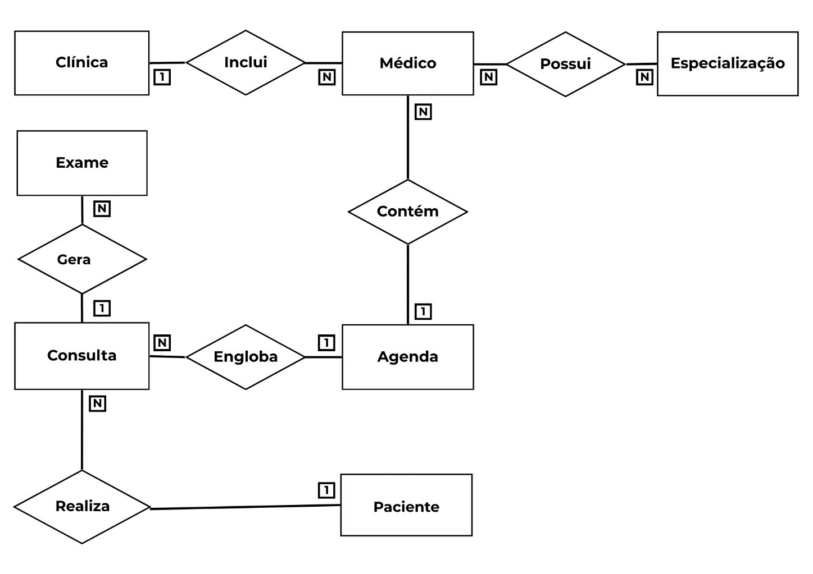
- MER
Segue o diagrama MER.

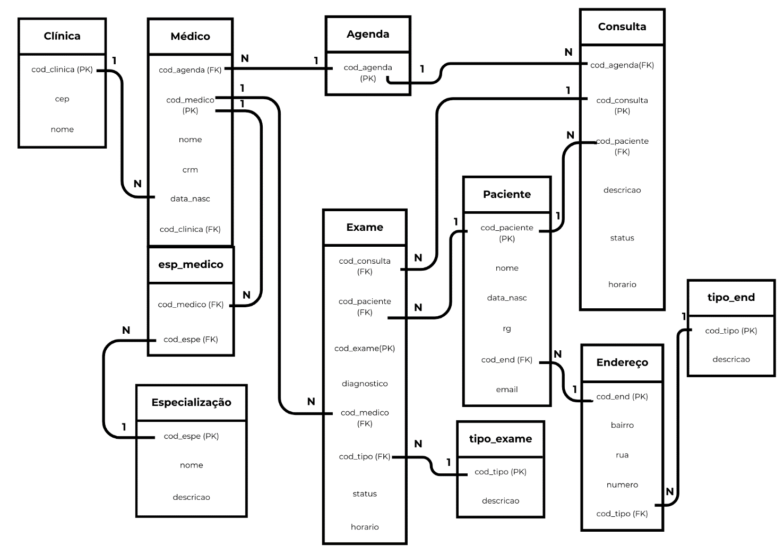
- Referências
ASSOCIAÇÃO BRASILEIRA DE NORMAS TÉCNICAS. NBR 6023: Informação e documentação ‒ Referências ‒ Elaboração. Rio de Janeiro, 2018. ASSOCIAÇÃO
BRASILEIRA DE NORMAS TÉCNICAS. NBR 14724: Informação e documentação ‒
Trabalhos acadêmicos ‒ Apresentação. Rio de Janeiro, 2011. TRABALHO original: DER e MER - Projeto Interdisciplinar (Banco de Dados I), ETEC Zona Leste, 2025.10

